تستقبل الدفعة الأولى في سبتمبر 2017
"دبي للسياحة" تعلن إطلاق كلية دبي للسياحة لرفد قطاع الضيافة بكوادر وكفاءات مميزة

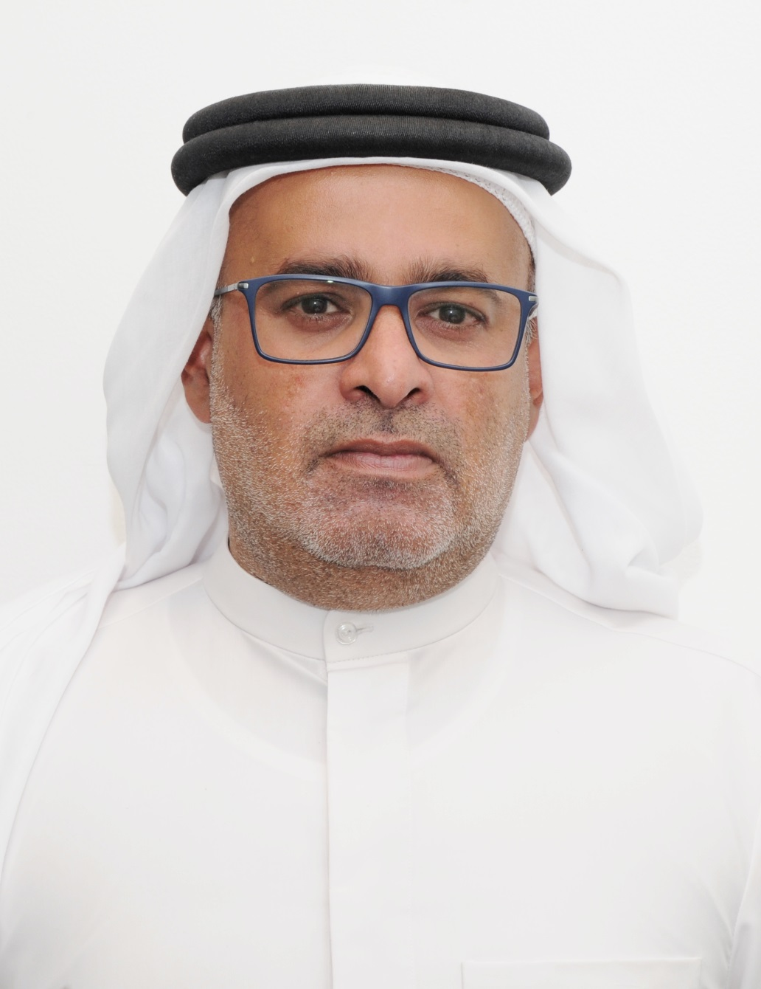

دبي، الإمارات العربية المتحدة: 25 أبريل، 2017: أعلنت دائرة السياحة والتسويق التجاري في دبي "دبي للسياحة" اليوم، عن إطلاق كلية دبي للسياحة، وهي مؤسسة تعنى بتدريب الجيل القادم من الموهوبين في مجال السياحة، وتوفر لحملة شهادة الثانوية خياراً بديلاً لمتابعة دراستهم الأكاديمية، مشيرة إلى أن الكلية ستستقبل الدفعة الأولى من طلابها مطلع شهر سبتمبر 2017.

وتتمثّل مَهمّة كلّية دبي للسياحة في تدريب وتأهيل الجيل القادم من قادة قطاع السياحة ورواد الأعمال والموظفين، حيث تركز البرامج والدورات التي تقدمها على جسر الهوة بين التعليم النظري والتدريب المهني، لضمان استمرار تدفق الكوادر المدربة في مجال الضيافة إلى قطاع السياحة المتنامي في دبي. ويكتسب التدريب المهني لهذا القطاع أهمّية فائقة، لا سيما حالياً، نظراً للرؤية المستقبلية إلى قطاع السياحة في دبي والتي تتوقع استحداث أكثر من نصف مليون وظيفة بحلول عام 2020.

وتعمل مقررات الكلية على تكريس التعليم المهني، استجابة منها للحاجة إلى زيادة خيارات هذا التعليم في الإمارة، ومساعدة الطلّاب على التخصّص في مهنٍ معينة، فوفقاً لدراسة أجرتها شركة "ديلويت" عام 2014، وهي واحدة من أكبر شركات الخدمات المهنية في العالم، فإنه يلتحق ما بين 1 إلى 3 في المئة فقط من طلّاب دبي بالتعليم المهني بعد المدرسة الثانوية، مّا قد يؤدي إلى نقص الأيدي العاملة في قطاعات رئيسية مستقبلا.

وتركّز المقرّرات المهنية العمليّة والمرنة في كلّية دبي للسياحة على خمسة مجالات أساسية، وهي: السياحة، والفعاليات، والضيافة، والتجزئة، وفنون الطهي. وقد تمّ إعدادها لمساعدة الشباب على تعلّم المهارات التجارية ومهارات التواصل، التي سيقدمها محترفون من القطاع. بالإضافة إلى ذلك، سيجذب برنامج "التدريب الوظيفي" الطلّاب الذين لا يرغبون في مواصلة الدراسة "الأكاديمية"، ليفتح أمامهم طريقاً مباشراً لعدد لا حصر له من فرص العمل المجزية في قطاعَي السياحة والضيافة بدبي.

ويتم اعتماد البرامج التعليمية للكلية من قبل هيئة المعرفة والتنمية البشرية في دبي، كذلك أنشأت كلّية دبي للسياحة شراكة مع خبراء أستراليين في التعليم المهني من مؤسسة "تافي" بجنوب أستراليا التي يقدّم مستشاروها الدعم لتطوير المناهج الدراسية والخبرة في تدريب الكادر التعليمي. وأسّست الكلية أيضا "مجلساً استشارياً" يضمّ الشركاء الرئيسيين بقطاع السياحة في دبي، لضمان ملائمة مقرّرات الكلية لاحتياجات القطاع. وتهدف كلّية دبي للسياحة من تلك الخطوات إلى بناء سمعتها كمؤسسة مهنية رائدة في المنطقة تلتزم برعاية وتنمية رأس المال البشري في قطاعات السياحة والضيافة والتجزئة والفعاليات.

ويندرج افتتاح كلية دبي للسياحة ضمن إطار استراتيجية دبي للسياحة التي تستهدف المساهمة في تأمين محترفين مميزين في مجال السياحة من أجل تحقيق رؤية دبي السياحية الرامية إلى استقبال 20 مليون زائر سنوياً بحلول عام 2020. بالإضافة إلى ذلك، سوف تشكّل الكلّية قاعدة لتطوير برامج التدريب واستقدام الموظفين من أجل تشجيع الشباب الإماراتي على المشاركة في قطاع السياحة.

وقال عيسى بن حاضر، مدير عام كلية دبي للسياحة: "يُعتبر تطوير قوة عاملة خبيرة ومثقّفة في مجال الضيافة قادرة على تقديم خدمة رائعة للعملاء مفتاحَ نمو السياحة في دبي. وبدعم من الحكومة، تهدف كلّية دبي للسياحة إلى تأمين أفضل البرامج التعليمية المهنية التي تعمل على تطوير المهارات الأساسية وتوفير الخبرات العمليّة أثناء العمل لضمان الاستجابة لاحتياجات الطلّاب وأصحاب العمل على حدّ سواء. وبفضل علاقات الكلّية القوية مع المتخصصين في القطاع، وكثير منهم من بين أعضاء المجلس الاستشاري، أصبحنا أكثر استعداداً لمساعدة طلّابنا في العثور على وظائف مناسبة بعد الانتهاء من مرحلة التدريب. وسنعمل على رعاية المواهب الصاعدة في دبي وصقلها، سواء المواطنين أو حتى المقيمين الراغبين في الدراسة والعمل والنجاح في المدينة التي نشأوا فيها واعتبروها موطنهم".

وتستقبل كلّية دبي للسياحة أول دفعة من الطلّاب في برنامج "التعريف بقطاع السياحة" في سبتمبر 2017، حيث سيُعرّف هذا المقرّر الشامل الطلّاب بالقواعد الأساسية للقطاع، وسيقدّم لهم أيضاً الخبرة العمليّة ويحسّن من مهاراتهم الأساسية، مثل الثقافة المعلوماتية وإدارة الوقت. ويتميّز هذا المقرّر بحلقة دراسية حول كل من المجالات الخمسة في كلّية دبي للسياحة. ومن شأن هذه الحلقة أن تساعد الطلاب على تحديد المسار المهني الذي يريدون خوضه. وسيتمّ تقديم دورات دراسية فردية ومتعمّقة يحصل فيها الطلاب على شهادة لكل مجال من المجالات ابتداءً من يناير 2018.

وستكون الكلية حالياً في مبنى مؤقت يسهل الوصول إليه لقربه من محطة المترو، وهو مقر مؤقت حيث يجري التخطيط لبناء مبنى دائم خاص بالكلية، يعبر عن أهمية هذه الكلية كصرح تعليمي مهني يعنى بقطاع الضيافة، ويعكس أهمية السياحة لنمو دبي اقتصاديا، ويدلّ على الاهتمام الذي توليه الدولة لزيادة أعداد الطلاب الراغبين في الانضمام إلى مجالات السياحة والضيافة والتجزئة والفعاليات وفنون الطهي.

الجدير بالذكر أن باب التسجيل للالتحاق في مقرّر "مُقدّمة إلى قطاع السياحة" لشهر سبتمبر 2017 مفتوح الآن. لتقديم الطلبات وقراءة نشرة الكلّية، يرجى زيارة الموقع الإلكتروني: www.dct.ac.ae.

- انتهى-

